СОВЕТ ДЕПУТАТОВ
муниципального округа
ДАНИЛОВСКИЙ

РЕШЕНИЕ

от 08.11.2017 № МДА-01-03-140

О частичном согласовании проекта изменения схемы размещения нестационарных торговых объектов, расположенных на территории Даниловского района города Москвы

В соответствии с пунктом 1 части 5 статьи 1 Закона города Москвы от 11 июля 2012 года № 39 «О наделении органов местного самоуправления муниципальных округов в городе Москве отдельными полномочиями города Москвы», постановлением Правительства Москвы от 3 февраля 2011 года № 26-ПП «О размещении нестационарных торговых объектов, расположенных в городе Москве на земельных участках, в зданиях, строениях и сооружениях, находящихся в государственной собственности», на основании обращения руководителя Департамента средств массовой информации и рекламы города Москвы И.В. Шубина от 27.10. 2017 года № 02-25-1972/17,
Совет депутатов муниципального округа Даниловский решил:
1. Согласовать проект изменения схемы размещения нестационарных торговых объектов, расположенных на территории Даниловского района, в части включения в существующую дислокацию новых мест размещения нестационарных торговых объектов со специализацией «Печать» вид «Киоск» (приложение 1).
2. Отказать в согласовании проекта изменения схемы размещения нестационарных торговых объектов, расположенных на территории Даниловского района, в части включения в существующую дислокацию новых мест размещения нестационарных торговых объектов со специализацией «Печать» тип «Киоск» в связи с узким тротуаром и наличием в схеме размещения аналогичного киоска по адресу: ул. Малая Тульская, вл. 16/2 (приложение 2).
3. Направить настоящее решение в Департамент территориальных органов исполнительной власти города Москвы, Департамент средств массовой информации и рекламы города Москвы, префектуру Южного административного округа города Москвы, управу Даниловского района города Москвы.
4. Опубликовать настоящее решение в бюллетене «Московский муниципальный вестник» и разместить на официальном сайте муниципального округа Даниловский www.danilovskoe.org.

5. Контроль за выполнением настоящего решения возложить на главу муниципального округа Даниловский Григорьеву Л.В.

Главы муниципального округа
Даниловский Л.В. Григорьева

Приложение 1
к решению Совета депутатов муниципального округа Даниловский
от 08.11.2017 № МДА-01-03-140

Проект изменения схемы размещения нестационарных торговых объектов, расположенных на территории Даниловского района, в части включения в существующую дислокацию новых мест размещения нестационарных торговых объектов со специализацией «Печать» вид «Киоск»

№ п/п торговых автоматов | Округ | Район | Адрес | Общая площадь | Специализация | Вид торгового объекта | Период размещения | Корректировка схемы
1 | ЮАО | Даниловский | Ленинская Слобода ул., вл. 7-9 | 9 кв. м. | Печать | Киоск | с 1 января по 31 декабря | Включение в схему
Ер
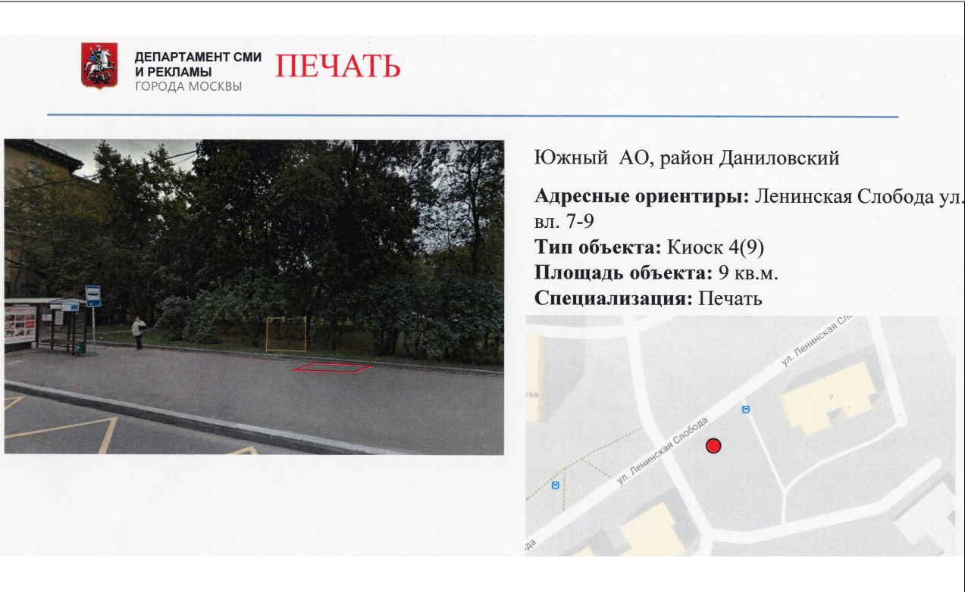
Приложение 2
к решению Совета депутатов муниципального округа Даниловский
от 08.11.2017 № МДА-01-03-140

Проект изменения схемы размещения нестационарных торговых объектов, расположенных на территории Даниловского района, в части включения в существующую дислокацию новых мест размещения нестационарных торговых объектов со специализацией «Печать» вид «Киоск»

№ п/п торговых автоматов | Округ | Район | Адрес | Общая площадь | Специализация | Вид торгового объекта | Период размещения | Корректировка схемы
1 | ЮАО | Даниловский | 3-й Рощинская ул., д.8 | 9 кв. м. | Печать | Киоск | с 1 января по 31 декабря | Включение в схему

